Unidade 4. Describir un obxecto

Nome: ___________________________________ Curso: _____ Data: _____

O primeiro descubrimento que fixo Cacho Pampín deulle moito que cavilar, xa que era algo tan estraño que case non era cousa de crer. Cando reparou no feito, botou horas e horas no bico do monte observando moi atentamente, prismáticos Zeiss mediante, aquilo que tanto lle chamara a atención.
E despois botou tempo tamén comprobando de preto por aquí e por alá, en centos de sitios distintos, o que tiña albiscado antes dende o curuto do monte.
Resulta que na comarca hai explotacións gandeiras que ceiban as vacas durante o día. Estas vacas non teñen cornos, e andan a pacer sen botarse fóra do prado, coutadas que están polo pastor eléctrico. Polo moito que el ten andado coas vacas noutros tempos, a Cacho gústalle o pastor eléctrico, ese arame electrificado que é moi capaz de tornar o gando cando se achega á estrema do prado. Un aparello que é quen de coutar as vacas por si mesmo, sen que precise estar alí persoa ningunha. Velaí un grande adianto na procura do gando, sen que ninguén teña que estar alí mollándose cando chove, ou aturando por contra o queimar do sol.
O que non lle gustan nada son as vacas sen cornos, que xa de cativo adoitaba dicir, con manifesto desdén:
—Unha vaca sen escornada non é vaca nin é nada.
—E dende logo non lle faltaba razón, xa que as vacas sen cornos perden a fresquía de seu e semellan calquera cousa.
Mais velaí que nesa mesma comarca hai tamén vacas cornudas e máis ben cornudas, cunhas cornamentas tan abertas que ata miden máis dun metro de punta a punta. Trátase do gando bravo, que nace ventureiro no monte e no monte se cría, vivindo alí día e noite, verán e inverno. Cabalos tamén hai, pero o que importa propiamente neste caso son as vacas.
—Abofé que non entendo que lles pasa a estas vacas! Que será? —preguntábase Cacho todo estrañado—. Que terán as vacas salvaxes?
Porque algo tiñan, pero el en principio non sabía o que. Aínda tardou un pouco en decatarse do que había. E o raro, de rarísimo, era o distinto comportamento entre as vacas cornudas e as vacas sen cornos. Unha diferenza á que en verdade non se lle vía explicación.
Resulta que as vacas sen cornos se comportaban normalmente nos eidos que lle tiñan marcado, pacendo mentres tiñan gana ou remoendo deitadas se xa estaban fartas. As vacas bravas, pola contra, estaban a pacer todas, pero todas, todas, mantendo as súas cornas en dirección á Base do FISREU. Mesmo así. Semellaba incrible pero era certo: todas as vacas salvaxes, coas súas grandes cornas, andaban a pacer todas de cara á Base. Onde queira que se atopasen, todas elas, TODAS!, mantiñan unha posición tal que apuntaban coa testa en dereitura á Base.

Manuel Riveiro Loureiro
Unidade 4. Describir un obxecto

Nome: ___________________________________ Curso: _____ Data: _____

1. Di se as seguintes afirmacións son verdadeiras ou falsas.

• O protagonista chámase Cacho Pampín. __________________.
• Ao protagonista gustáballe moito o pastor eléctrico. ________________.
• As vacas das explotacións gandeiras da comarca teñen uns cornos enormes. ______.
• As vacas sen cornos perden a fresquía de seu e parecen calquera cousa. _________.
• As vacas sen cornos comportábanse normalmente nos eidos. _______________.
• As vacas bravas non pacían. __________________.

2. Pensa e contesta as seguintes preguntas.

• Que cres que pode ser a Base do FISREU?
____________________________________________________________
• A que cres que se dedican?
____________________________________________________________

3. Busca as seguintes palabras no dicionario e anota o seu significado: cavilar, ceiban, coutadas, ventureiro e testa.

____________________________________________________________
____________________________________________________________
____________________________________________________________
____________________________________________________________
____________________________________________________________________________________________________________________________________________________________________________________________________________________________________________________________________________________________________________

4. No texto aparecen «o bico do monte» e o «curuto do monte». Son a mesma cousa, ou son cousas distintas?

____________________________________________________________
____________________________________________________________

Unidade 4. Describir un obxecto

Nome: ___________________________________ Curso: _____ Data: _____

5. Forma adverbios coas seguintes palabras.

Áxil: _____________
Rápido: ___________
Normal: ___________
Difícil: ____________
Paseniño: __________
Claro: _____________
Efectivo: ___________
Amable: ____________
Tranquilo: __________
Só: ______________
Cómodo: ___________
Torpe: ____________
Hábil: ____________
Frío: _____________
Cálido: ____________

• Como formaches os adverbios anteriores?
____________________________________________________________

6. Completa as seguintes oracións con adverbios do exercicio anterior.

• Estaba tan seguro que me dixo ___________ a resposta.
• ___________ aprobes o exame se non estudas.
• Invitouno ___________ a marchar.
• Resolveu o problema ___________.
• Había tanto tempo que non o vía que o saudei ___________.
• ___________ eu estaba alí o venres ás tres.
• Superou ___________ todas as probas físicas.
• ___________ teño un euro no peto.
• Sempre vou ___________ á escola.
• Xan non sabe o que di, todo o fai ___________.

7. Localiza os adverbios nos seguintes grupos de palabras.

seguramente  guapo  verde  cantar | casa  saíu  indulxentemente  que | naquela  realmente  bebía  cunca

Unidade 4. Describir un obxecto

Nome: ___________________________________ Curso: _____ Data: _____

8. Le o texto seguinte.
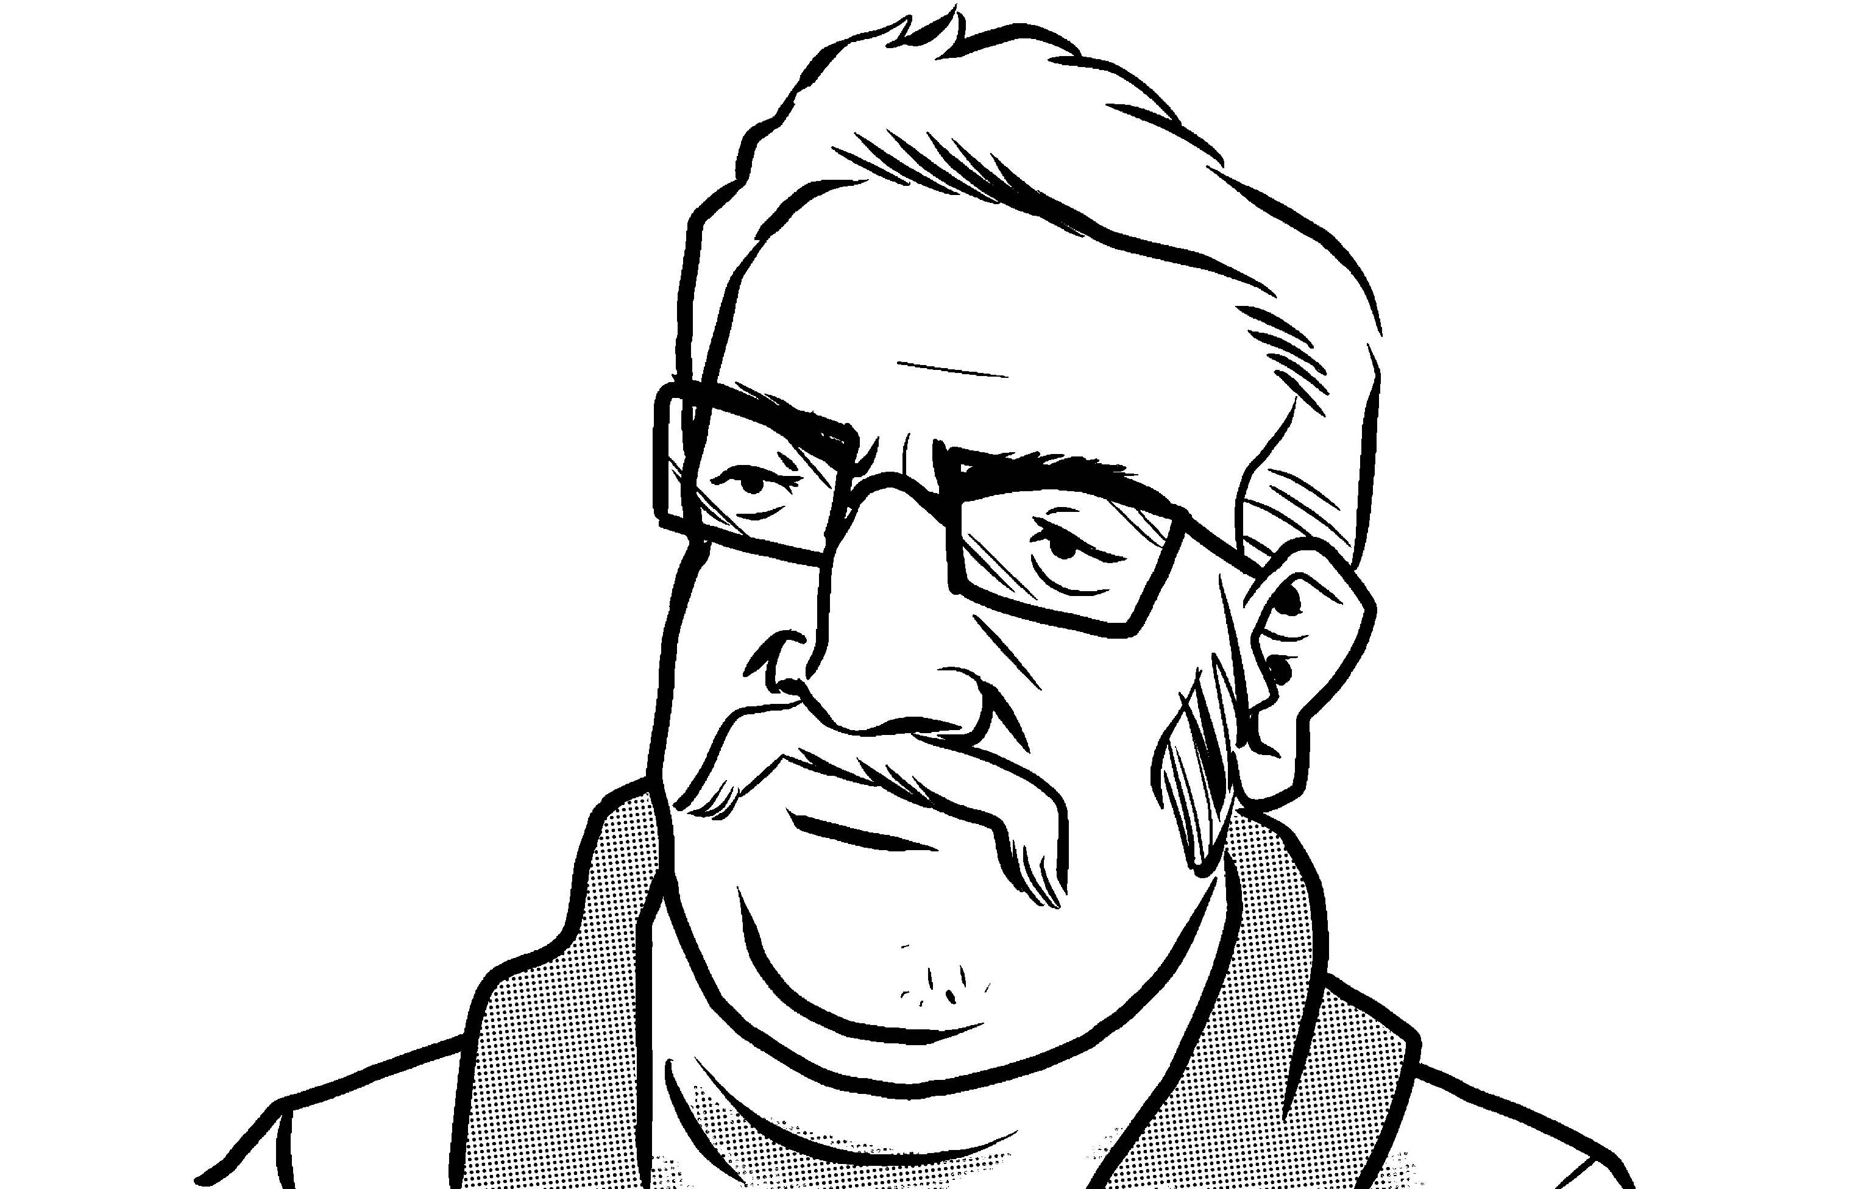
Celso Emilio Ferreiro naceu en Celanova no ano 1912. Alí estudou cos Padres Escolapios, dos que recibiu unha formación cultural moi pouco común na época. Estivo relacionado desde moi novo co movemento nacionalista e a comezos dos anos 30 afiliouse ás Mocidades Galeguistas para iniciar unha actividade política e literaria que estaría sempre marcada polo compromiso co país.
Cando estalou a guerra Celso Emilio foi obrigado a se incorporar ao exército franquista. Finalizado o conflito, cursou Maxisterio e Dereito en Compostela. Só concluíu a primeira das carreiras, mais nunca chegou a exercer como mestre. Casou con Moraima e a parella instalouse en Pontevedra. Nesta cidade fundou en 1948 a colección Benito Soto.
Estableceuse en Vigo desde 1949 como procurador. En Vigo publicou O soño sulagado (1954), colaborou en varias revistas e dirixiu, para Galaxia, a colección de poesía «Salnés», onde saíu, en 1962, Longa noite de pedra.
En 1966, marchou a Caracas, onde axiña se enfrontou coa directiva da Irmandade Galega e o sector máis reaccionario da colectividade galega, contra o que dirixiu Viaxe ao país dos Ananos (1968), polémico poemario co que inicia un rexistro satírico que continuará en Cantigas de escarnio e maldicir (1968), asinado baixo o pseudónimo Arístides Silveira, no romance de cego Paco Pixiñas (1970), en Os autentes (1973) e mais en Antipoemas (1972).
En 1973 instalouse en Madrid, onde desenvolveu unha intensa tarefa a prol da cultura e a literatura galegas, dedicándose por completo á actividade literaria e xornalística. Son desta época os poemarios Cimenterio privado (1973) e Onde o mundo se chama Celanova (1975). A morte sorpréndeo en Vigo no verán de 1979, nun momento en que Celso Emilio Ferreiro se convertera xa nun auténtico mito vivo para as novas xeracións.

http://bvg.udc.es (adaptación)
9. Contesta estas preguntas.

• Que tipo de texto acabas de ler?
____________________________________________________________
• Onde naceu Celso Emilio Ferreiro? Cando?
____________________________________________________________
• En que lugares estivo?
____________________________________________________________
• Con cantos anos morreu?
____________________________________________________________

10. Inventa unha biografía e escríbea no teu caderno.

